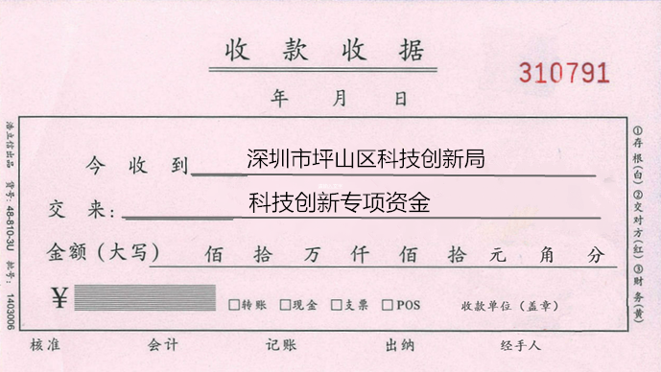
收据填写样式
2023年度高新区发展专项计划科技企业培育项目（第二批）市级资助资金
张三 李四

¥
123456.00
2024

